Ce wiki est une base de connaissances, un carnet de notes publiques des recherches et expériences de l'auteur.

Authentification
Usage et configuration d’une Yubikey

Cryptographie
Configuration et utilisation de GNU Privacy Guard (version 2).
Chiffrer son système avec LUKS
Chiffrer un disque avec LUKS 2

Hardware
 Compilation du pilote Gnome15 pour le clavier Logitech G19.
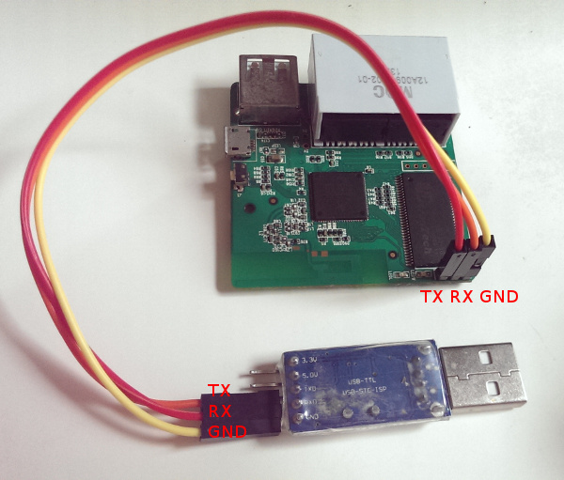 Débriquage d'un Routeur GL-iNet AR 150.

Linux
Installation de Kali Linux sur une carte Raspberry ou sur une clef avec une persistance, et un chiffrement LUKS.

SDR
Capter les radiomessageries

Serveur
Configuration d'un serveur OpenSSH.
Configuration d'un serveur de courriers avec Postfix, Dovecot, Spamassasin, SPF, OpenDKIM, OpenDMARC et Monit.
Configuration de Mailman, un gestionnaire de liste de diffusion.
Sécuriser un serveur avec Fail2ban.
Sauvegarder avec Duplicity.
Configurer Privoxy pour accéder aux réseaux parallèles (TOR, Freenet et i2p).

Shell
Z Shell.

